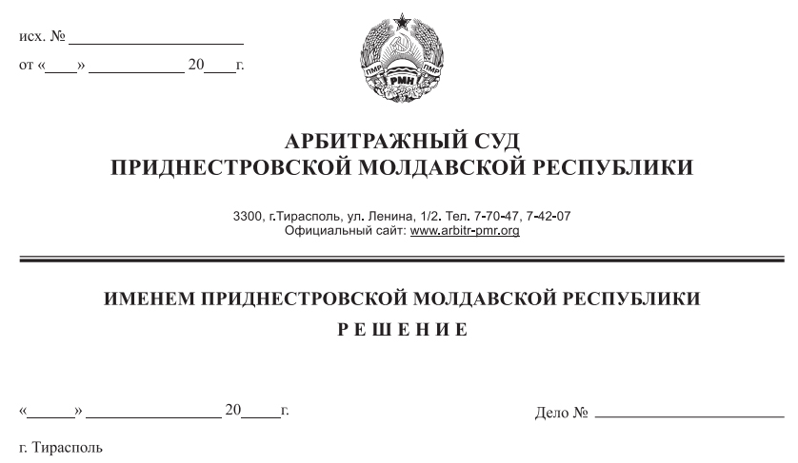

06 мая 20 24/20-10

Арбитражный суд Приднестровской Молдавской Республики в составе судьи Сливка Р.Б., рассмотрев в открытом судебном заседании отчет временного управляющего ООО «Стройиндустрия» Филиппова Е.Г., анализ финансового состояния ООО «Стройиндустрия», решение общего собрания кредиторов (протокол от 10 апреля 2020 года) об обращении в арбитражный суд с ходатайством о признании должника банкротом и об открытии конкурсного производства, в рамках производства по делу о несостоятельности (банкротстве) Общества с ограниченной ответственностью «Стройиндустрия», г. Тирасполь, ул. 25 Октября, д. 103 «В», при участии:

временного управляющего ООО «Стройиндустрия» Филиппова Е.Г.;

кредиторов: Налоговой инспекции по г. Тирасполь Габужа Т.В. по доверенности от 18 февраля 2020 года № 08-1672;

ОАО «Агентство по оздоровлению банковской системы» Вискун Е.С. по доверенности от 09 января 2020 года № 2/3,

**УСТАНОВИЛ:**

Открытое акционерное общество «Агентство по оздоровлению банковской системы» (далее – ОАО «Агентство по оздоровлению банковской системы», заявитель) обратилось в Арбитражный суд с заявлением о признании Общества с ограниченной ответственностью «Стройиндустрия» (далее – ООО «Стройиндустрия», должник) несостоятельным (банкротом).

Определением Арбитражного суда ПМР от 28 января 2020 года по делу № 24/20-10 в отношении ООО «Стройиндустрия» введена процедура наблюдения сроком на три месяца, утвержден временный управляющий ООО «Стройиндустрия» Филиппов Е.Г. Во исполнение названного определения временный управляющий ООО «Стройиндустрия» представил в суд отчет о деятельности временного управляющего и ходатайства о признании должника банкротом, об открытии конкурсного производства и назначении конкурсного управляющего. Определением Арбитражного суда ПМР от 30 апреля 2020 года судебное заседание по рассмотрению отчета временного управляющего назначено на 06 мая 2020 года.

Как следует из материалов дела, ООО «Стройиндустрия» зарегистрировано в Едином государственном реестре юридических лиц Министерства юстиции ПМР 03 марта 2010 года, свидетельство о государственной регистрации серии АА 0017594, регистрационный номер 01-023-5197, место нахождения: г. Тирасполь, ул. 25 Октября, д. 103 «В».

Сведения о введении в отношении должника процедуры наблюдения и утверждении временного управляющего опубликованы в газете «Приднестровье» №35 (6450) от 27 февраля 2020 года. За период наблюдения временным управляющим Филипповым Е.Г. проведены мероприятия по анализу финансового состояния должника и формированию реестра требований кредиторов.

В результате проведенных мероприятий временным управляющим Филипповым Е.Г. установлено следующее:

Финансовый анализ состояния должника показал, что должник не платежеспособен и подлежит признанию несостоятельным (банкротом).

Так, в ходе инвентаризации было выявлено, что согласно представленных Налоговой инспекцией по г. Тирасполь бухгалтерских балансов за период 2017-2019 гг. имущество ООО «Стройиндустрия» представлено только финансовыми активами, имеющимися в наличии для продажи, отраженные на балансовом счете 132, в сумме 74 281 311,00 рублей ПМР – акциями ЗАО АКБ «Ипотечный» в количестве 6692 шт., номиналом 1000,00 долл. США, иные активы отсутствуют.

В соответствии с пунктом 1 статьи 4 Закона ПМР от 28 июня 2017 года «О стабилизации банковской системы Приднестровской Молдавской Республики» право собственности акционеров физических и юридических лиц на принадлежащие им акции ЗАО АКБ «Ипотечный» прекращаются путем обращения ста процентов данных акций в государственную собственность. Согласно статье 5 названного Закона, стоимость акций, подлежащих выплате признается равной одному рублю каждому акционеру, независимо от количества принадлежащих ему акций.

Вместе с тем, в финансовой отчетности ООО «Стройиндустрия» за 2017-2019 гг. не отражен факт выбытия финансового актива, а именно акций ЗАО АКБ «Ипотечный». Ввиду отсутствия активов у ООО «Стройиндустрия», имущество для формирования конкурсной массы отсутствует. Иное имущество в балансах организации отсутствует.

Общая сумма требований кредиторов, включенных в реестр требований кредиторов должника на дату проведения первого собрания кредиторов составила в сумме 10 870 930,49 рублей ПМР, из которых требования Налоговой инспекции по г. Тирасполь составляют 114 167,63 рублей ПМР (Определение Арбитражного суда ПМР от 26 марта 2020 года по делу № 24/20-10); требование ОАО «Агентство по оздоровлению банковской системы» - 10 756 762,86 рублей ПМР (Определение Арбитражного суда ПМР от 28 января 2020 года по делу № 24/20-10).

Признаки фиктивного или преднамеренного банкротства не выявлены.

Собранием кредиторов должника от 10 апреля 2020 года (протокол первого собрания кредиторов ООО «Стройиндустрия») принято решение об обращении в арбитражный суд с ходатайством о признании ООО «Стройиндустрия» банкротом и об открытии в отношении него конкурсного производства. Собрание кредиторов должника проведено с соблюдением требований, предусмотренных нормами статей 69, 70 Закона ПМР «О несостоятельности (банкротстве)».

В соответствии с пунктом 1 статьи 72 Закона ПМР «О несостоятельности (банкротстве)», в случае, если иное не установлено настоящей статьей, арбитражный суд на основании решения первого собрания кредиторов выносит определение о введении финансового оздоровления или внешнего управления, либо принимает решение о признании должника банкротом и об открытии конкурсного производства, либо утверждает мировое соглашение и прекращает производство по делу о банкротстве.

Согласно пункту 1 статьи 50 Закона ПМР «О несостоятельности (банкротстве)» решение арбитражного суда о признании должника банкротом и об открытии конкурсного производства принимается в случаях установления признаков банкротства должника, предусмотренных статьей 3 настоящего Закона, при отсутствии оснований для оставления заявления о признании должника банкротом без рассмотрения, введения финансового оздоровления, внешнего управления, утверждения мирового соглашения или прекращения производства по делу о банкротстве.

В силу пункта 2 статьи 3 Закона ПМР «О несостоятельности (банкротстве)» юридическое лицо считается неспособным удовлетворить требования кредиторов по денежным обязательствам и (или) исполнить обязанность по уплате обязательных платежей, если соответствующие обязательства и (или) обязанность не исполнены им в течение трех месяцев с даты, когда они должны были быть исполнены.

Таким образом, при данных обстоятельствах, принимая во внимание решение первого собрания кредиторов ООО «Стройиндустрия» от 10 апреля 2020 года, мнение временного управляющего Филиппова Е.Г. и налогового органа, поддерживающих ходатайство о признании должника банкротом, суд находит возможным признать ООО «Стройиндустрия» банкротом и открыть в отношении него процедуру конкурсного производства сроком на 1 (один) год.

Согласно пункту 1 статьи 123 Закона ПМР «О несостоятельности (банкротстве)» при принятии решения о признании должника банкротом и открытии конкурсного производства арбитражный суд утверждает конкурсного управляющего в порядке, предусмотренном статьей 42 настоящего закона, и размер вознаграждения конкурсного управляющего.

Председателем собрания кредиторов ООО «Стройиндустрия», руководителем ОАО «Агентство по оздоровлению банковской системы» в качестве кандидатуры для утверждения конкурсным управляющим ООО «Стройиндустрия» предложен Филлипов Евгений Геннадьевич. Имеющиеся в материалах дела документы свидетельствуют о соответствии предложенной кандидатуры конкурсного управляющего требованиям, предъявляемым к арбитражным управляющим статьей 20 Закона ПМР «О несостоятельности (банкротстве)».

В связи с чем, суд считает возможным назначить конкурсным управляющим ООО «Стройиндустрия» Филлипова Евгения Геннадьевича.

В соответствии с пунктом 1 статьи 23, пунктом 1 статьи 56, пунктом 1 статьи 123 Закона ПМР «О несостоятельности (банкротстве)» за каждый месяц осуществления полномочий арбитражному управляющему устанавливается вознаграждение, в размере четырех МРОТ. Исходя из названной нормы права и учитывая решение собрания кредиторов в части определения размера вознаграждения, суд полагает возможным назначить Филлипову Е.Г. за исполнение обязанностей конкурсного управляющего должника ежемесячное денежное вознаграждение в размере четырех минимальных размеров оплаты труда.

Арбитражный суд ПМР, руководствуясь статьями 20, 50, 70, 72, 120, 122, 123 Закона ПМР «О несостоятельности (банкротстве)», статьями 113-116, 122, 131 АПК ПМР,

**РЕШИЛ:**

1. Процедуру наблюдения в отношении ООО «Стройиндустрия» прекратить.

2. Признать ООО «Стройиндустрия» несостоятельным (банкротом).

3. Открыть в отношении ООО «Стройиндустрия» конкурсное производство сроком на 1 (один) год.

4. Утвердить конкурсным управляющим ООО «Стройиндустрия» Филиппова Евгения Геннадьевича (паспорт серии I-ПР № 0431663, выдан паспортным отделом г. Тирасполь УМС МВД ПМР 21.11.2015 г.)

5. Назначить Филиппову Евгению Геннадьевичу за исполнение обязанностей конкурсного управляющего должника ежемесячное денежное вознаграждение в размере четырех минимальных размеров оплаты труда. Вознаграждение выплачивать за счет имущества должника.

6. С момента принятия настоящего решения наступают последствия, предусмотренные статьей 122 Закона ПМР «О несостоятельности (банкротстве)».

7. Конкурсному управляющему Филиппову Е.Г. в десятидневный срок со дня утверждения в должности конкурсного управляющего должника в порядке статей 25, 124 Закона ПМР «О несостоятельности (банкротстве)» направить для опубликования сведения о признании ООО «Стройиндустрия» банкротом и об открытии конкурсного производства, свидетельство чего незамедлительно представить арбитражному суду.

Направить копию настоящего решения в адрес: конкурсного управляющего ООО «Стройиндустрия» Филиппова Е.Г. (г. Тирасполь, ул. Ленина, д. 22, кв.27), должника – ООО «Стройиндустрия» (г. Тирасполь, ул. 25 Октября, д. 103 «В»), кредитора - ОАО «Агентство по оздоровлению банковской системы» (г. Тирасполь, ул. 25 Октября, д. 71), Налоговой инспекции по г. Тирасполь, Государственной службы судебных исполнителей МЮ ПМР, Государственной службы регистрации и нотариата МЮ ПМР.

Решение может быть обжаловано в течение 20 дней после принятия в кассационную инстанцию Арбитражного суда Приднестровской Молдавской Республики.

Судья Р.Б. Сливка